МИНОБРНАУКИ РОССИИ

Федеральное государственное бюджетное образовательное учреждение высшего образования

НИЖЕГОРОДСКИЙ ГОСУДАРСТВЕННЫЙ ТЕХНИЧЕСКИЙ

УНИВЕРСИТЕТ им. Р.Е.АЛЕКСЕЕВА

Институт радиоэлектроники и информационных технологий

Кафедра информатики и систем управления

Лабораторная работа №1

Реализация пошаговых блок-схем алгоритмов

(наименование темы проекта или работы)

Отчет

по лабораторной работе

по дисциплине

Информатика и компьютерный технологии

РУКОВОДИТЕЛЬ:

________________ ______Савкин А.Е.__ _

(подпись) (фамилия, и.,о.)

СТУДЕНТ:

________________ Доманов Ф.С. ___

(подпись) (фамилия, и.,о.)

______________________

(шифр группы)

Работа защищена «___» ____________

С оценкой ________________________

**Задание к выполнению лабораторной работы № 1**

**Реализация пошаговых блок-схем алгоритмов**

**Вариант 13**

**Задание на лабораторную работу:**

**В заданной строке заменить все цифры X их двоичными кодами. X задается пользователем.**

**Цель работы:**

Научиться строить блок-схемы алгоритмов, выполнить задание по варианту.

**Ход работы:**

***Блок-схема основного алгоритма:***

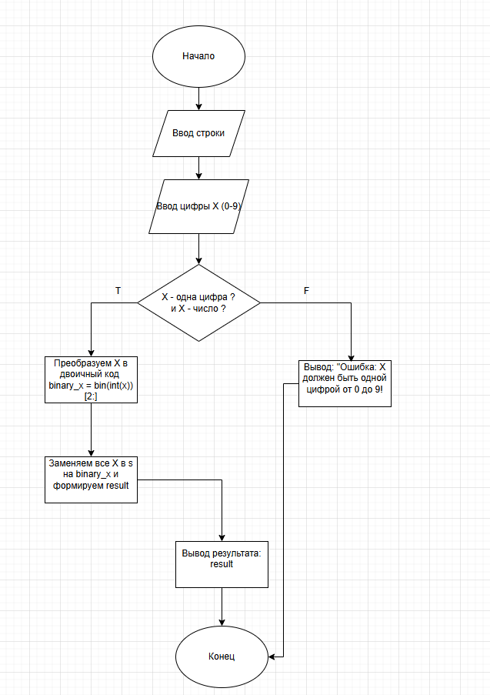

***Алгоритм:***

1. Начало: Начало выполнения программы.
2. Ввод строки s: Пользователь вводит строку s.
3. Ввод цифры X: Пользователь вводит цифру X.
4. Проверка X: Проверка, является ли X одной цифрой и числом.

* Если проверка не проходит, выводится сообщение об ошибке, и программа завершается.
* Если проверка проходит, программа продолжает выполнение.

1. Преобразование X в двоичный код: Цифра X преобразуется в двоичный формат.
2. Замена X в строке s: Все вхождения X в строке s заменяются на двоичное представление X.
3. Вывод результата: Программа выводит результат замены.
4. Конец: Завершение программы.

***Код к блок-схеме:***

def replace_x_with_binary(s, x):

if not x.isdigit() or len(x) != 1:

print("Ошибка: X должен быть одной цифрой от 0 до 9!")

return

binary_x = bin(int(x))[2:] # Преобразуем X в двоичный код

result = "".join(binary_x if char == x else char for char in s)

print("Результат:", result)

# Ввод данных

s = input("Введите строку: ")

x = input("Введите цифру X (0-9): ")

replace_x_with_binary(s, x)

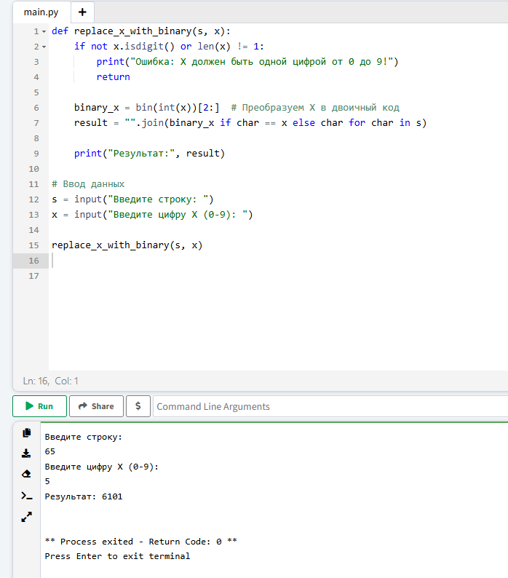

**Вывод:**

Научились строить блок-схемы алгоритмов, выполнили задание по варианту.